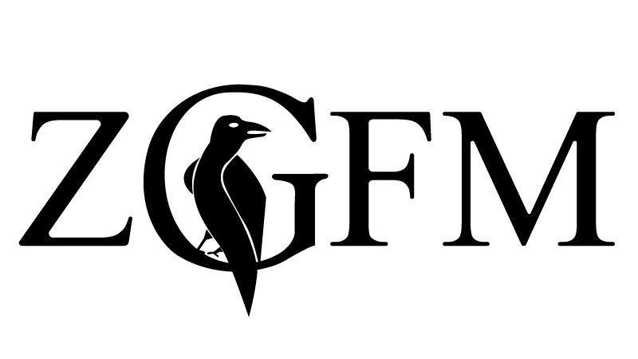

Prijavnica

1. ZAGREBAČKI FESTIVAL MONODRAME
2021.

Naziv i adresa kazališta ili umjetničke organizacije
Osoba za kontakt (telefon, e-mail adresa)
Naziv predstave i autor
Redatelj
Glumac izvođač
Trajanje predstave
Vrijeme postavljanja scene
Vrijeme demontaže
Vrijeme postavljanja rasvjete
Vrijeme postavljanja tona
Tehničko osoblje
Minimalne potrebne dimenzije pozornice
Potrebe opreme - ton, rasvjeta, video

